**МІНІСТЕРСТВО ОСВІТИ І НАУКИ УКРАЇНИ**

**НАЦІОНАЛЬНОМУ УНІВЕРСИТЕТІ “ЛЬВІВСЬКА ПОЛІТЕХНІКА”**

**Кафедра систем штучного інтелекту**

**Лабораторна робота №5**

з дисципліни

«Веб-дизайн та веб-технології»

**Виконав:**

студент групи КН-208

Зінько П.О

**Викладач:**

Гасько Р.Т.

Львів – 2020 р.

Лабораторна робота №5

1. Write unit tests for front-end application using test framework of your choice (Mocha, Jest, Jasmine etc.).
2. Use code coverage tool of your choice (JSCoverage, Istanbul etc.) to make sure that code coverage metric is being calculated and is more than 70%.
3. Used tools should be specified in dev-dependencies in package.json file.
4. Test run & coverage measure commands should be present in the ‘scripts’ section of package.json file.

**Виконання:**

**Package.json**

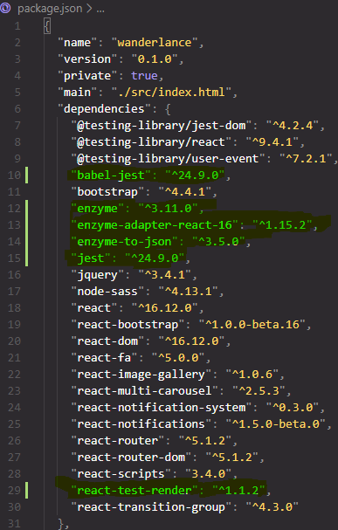

**Code**

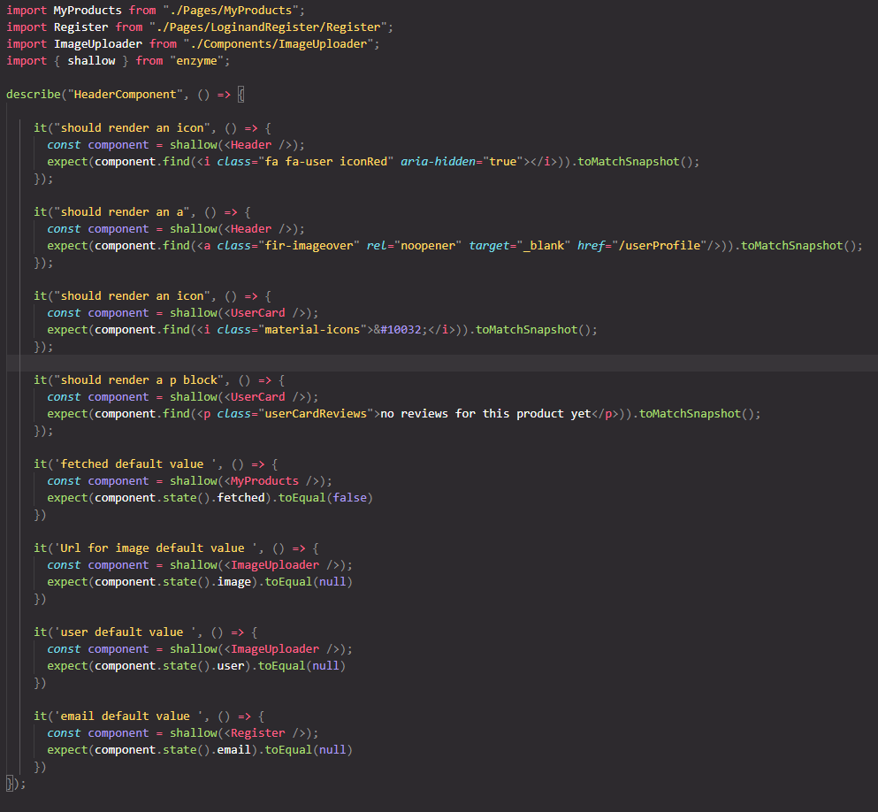

**Result**

